The program has been tested on Windows 10 x64.

Relevant for the Brother PT-2430PC printer:

1. Unpack the self-extracting archive “pd243w550avt64uk.exe” and install the printer driver

Relevant for the Brother PT-P700 printer:

2. Install the printer driver using the file “pdp70w721arus.exe ”

6. Установите необходимый принтер принтером по умолчанию. Для этого:  
a) Откройте “Принтеры и сканеры”  
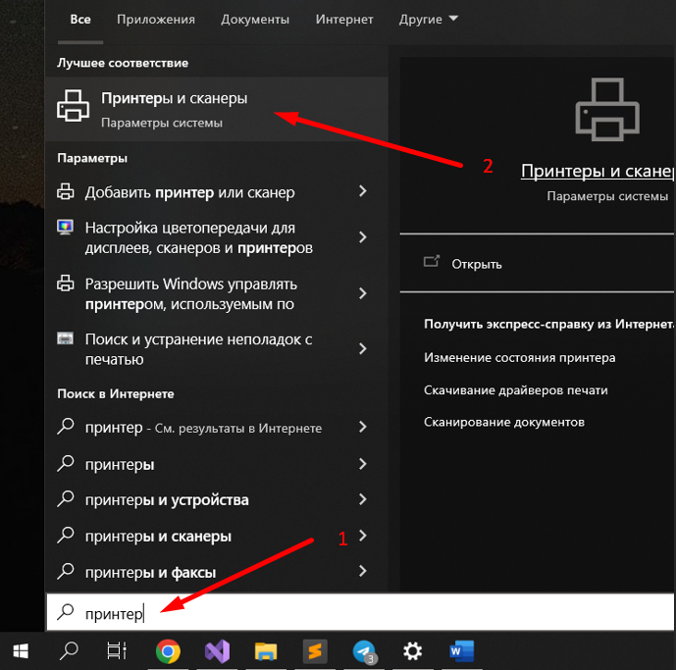

б) Перейдите в меню “управление” необходимого принтера  
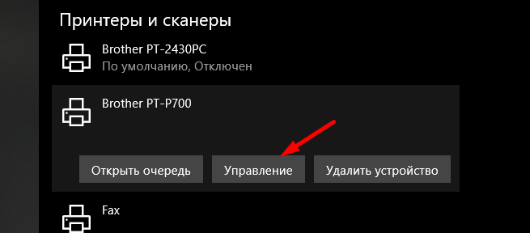

в) Нажмите “использовать по умолчанию”  
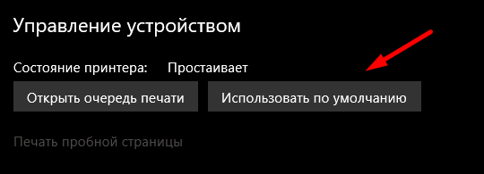  
  
  
7. Откройте контекстное меню файла qrcode.png, выберете пункт печать  
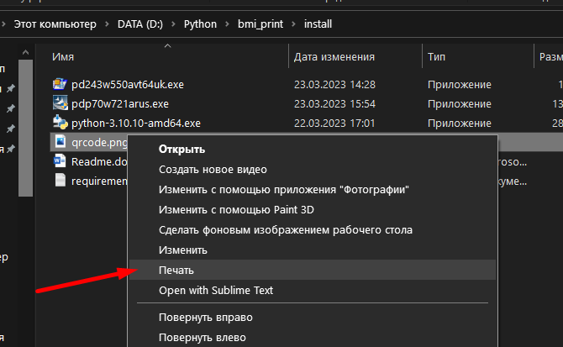

8. Выберите необходимый принтер, установите размер бумаги 12мм, нажмите кнопку “Параметры” и далее “Свойства принтера”  
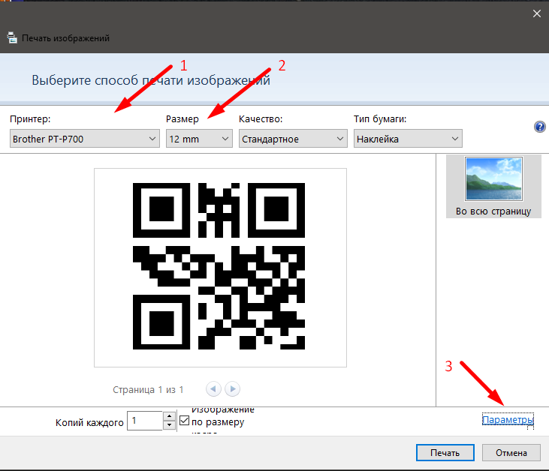

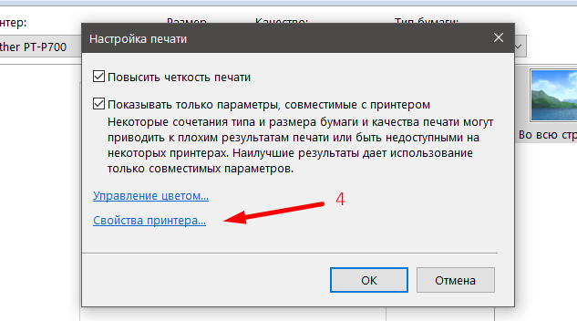

9. Установите настройки в соответствии с изображением ниже  
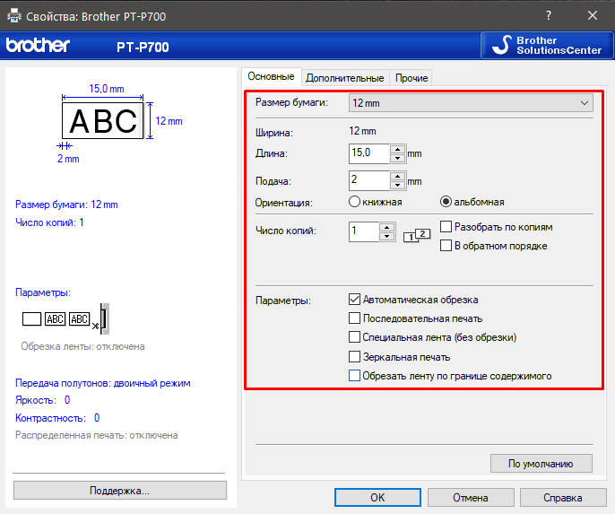

10. Во вкладке ”Дополнительные” выберите пункт для логотипов и текста и нажмите “ОК”  
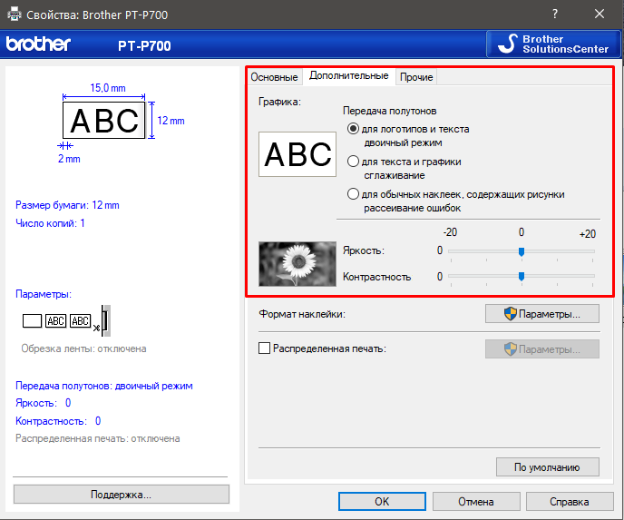

11. В окне печати нажмите “Печать”. Напечатанный QR-код в результате ваших действий должен выглядеть следующим образом:  
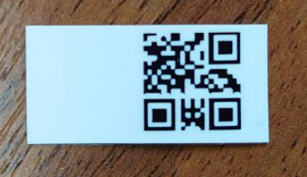  
  
12. Все готово к работе!